Особенности и преимущества платформы «Учи.ру» в педагогической практике

Солодовникова Наталья Витальевна,
директор МБОУ Досатуйской средней
общеобразовательной школы

Социальный заказ общества школе состоит сегодня в том, чтобы повысить качество образовательных результатов у учащихся посредством внедрения современных образовательных технологий в учебно-воспитательном пространстве.
Одной из задач качественного образования, которая должна решаться в школе, является создание условий для формирования положительной учебной мотивации и развитие её у школьников. Необходим поиск путей и средств формирования адекватных устойчивых мотивов учения у учащихся, что способствует эффективности учебной деятельности.
Актуальность заключается в том, что организация учебной деятельности, помогает формированию у ребёнка таких качеств личности, как активность, творчество, что обеспечивает развитие личности. Она создаёт широкие возможности для самореализации учащихся с различным уровнем интеллектуальных и творческих способностей.
На процесс и качество образования влияет цифровизация.
Новые технологии, внедряемые в процесс школьного образования, способны увлечь школьников гораздо сильнее, чем простые лекции. Для реализации учебных задач, с целью повышения качества образования, используются – онлайн-сервисы для школьников, которые дают реальную возможность использовать информационно-коммуникационные технологии в педагогическом процессе с целью повышения образовательных результатов школьников.
Наша школа активно начала работать и использовать все возможности образовательной платформы Учи.ру.
Весной 2020 года в связи с пандемией коронавируса и перевода школьников на дистанционное обучение, Учи.ру расширила бесплатный доступ ко всем ресурсам платформы для школ и учителей и запустила ряд новых бесплатных сервисов. Например, сервис для проведения индивидуальных и групповых видео-уроков «Виртуальный класс». Также для учеников 1-8 классов стали проводиться онлайн-уроки по разным предметам, для учеников 9 класса - экспресс-курс по подготовке к ОГЭ по математике, для преподавателей и администрации школ - вебинары об организации дистанционного обучения.
Процесс обучения с Учи.ру легкий и увлекательный для детей. Сам же сервис представляет собой место, где разрабатываются курсы и методики, позволяющие деткам подтянуть школьную программу. На платформе зарегистрировались родители и стали верными помощниками при работе с платформой. Поначалу ребята просто выполняли карточки с заданиями по наставлению родителей для самообразования и корректировки, закрепления полученных знаний по математике, русскому языку, окружающему миру. Затем чувство быть первыми их побудило к более частому посещению сайта. Многие дети оставались после уроков для прорешивания карточек.
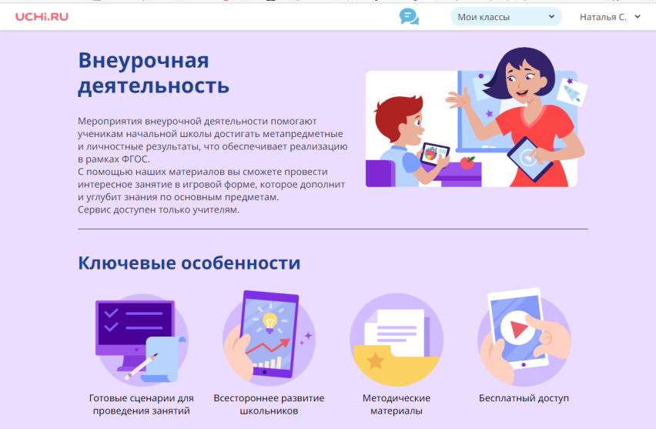
На платформе ученикам каждый день доступно 20 бесплатных заданий, а также для них бесплатно всё, что задаст учитель. Очень удобна функция «Начать урок», позволяющая ребятам выполнять неограниченное количество заданий в течение урока (60 минут). Учителю доступна статистика по последнему уроку, в которой отражено время работы каждого ученика, количество выполненных заданий и допущенных ошибок. В школе работать с платформой Учи. ру можно как на уроке, так и во внеурочной деятельности.
За выполненные задания учащиеся награждаются дипломами, грамотами, которые находятся в разделе «Портфолио». Для сплочения коллектива класса активно используются образовательные марафоны портала Учи.ру.
Так же педагоги регулярно показывают учащимся статистику прохождения курса, что вызывает большой интерес и добавляет элемент соревновательности при обучении. Каждую неделю на электронную почту учителя приходит отчет по тому, какая активность класса была на сайте, кто был самым активным учеником, сколько карточек он прошел, каких результатов достиг.
На сайте появилось портфолио учителя, класса, в котором видно, где было принято участие, в каких олимпиадах, какие получены награды.
Платформа ежемесячно проводит олимпиады по различным предметам. За каждое участие в олимпиаде получают сертификаты, дипломы, грамоты.
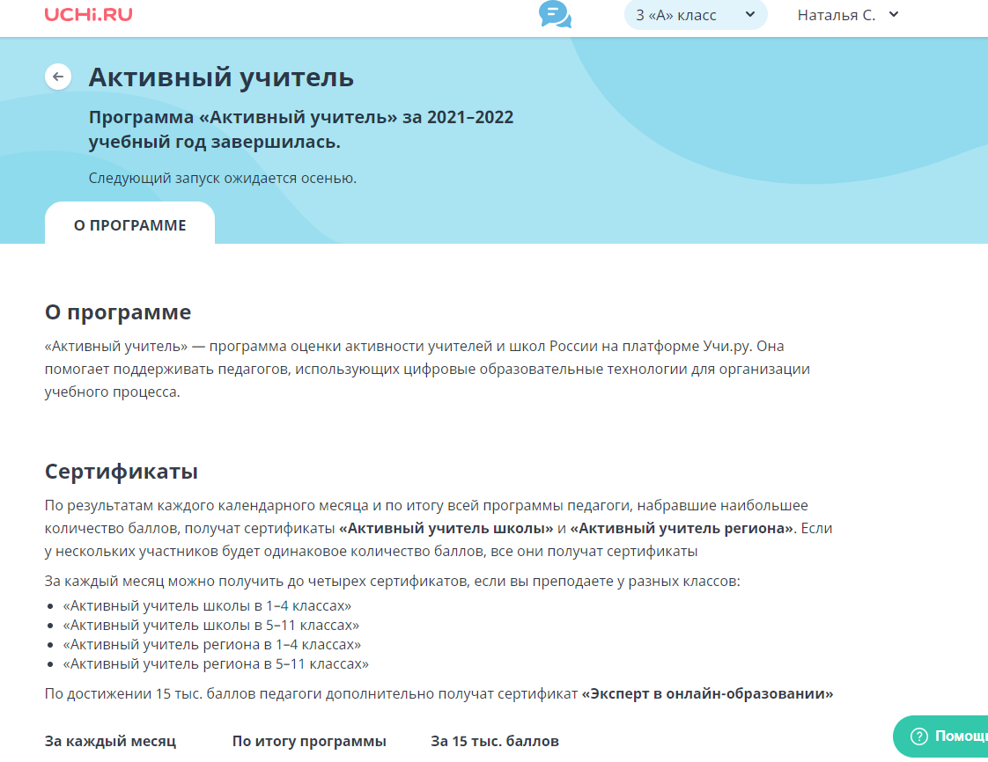
За работу на платформе не только ученики получают грамоты, но и учителя. Самые активные учителя года и их классы нашей школы: Перминова О.О., Козлова Л.В., Балагурова Н.М., Захарченко З.Д., Солодовникова Н.В.

Для учителей проводятся вебинары по интересующим темам, что способствует личностному росту учителя, развитию его компетенций. Открылся бесплатный курс повышения квалификации для педагогов «Цифровая грамотность: базовый курс по развитию компетенций XXI века». В 2021-2022 учебном году был запущен проект «Цифровая школа Учи.ру 2021-2022». По итогам участия в проекте учитель математики и информатики Перминова Оксана Олеговна получила сертификат, который свидетельствует о том, что она владеет приемами интеграции цифровых ресурсов в образовательном процессе и использует методики смешанного обучения в педагогической практике.
Для общения с классом, проведения онлайн-уроков используется сервис «Виртуальный класс». Кроме «Виртуального класса» учителя школы активно используют сервисы «Задание от учителя» и «Проверка знаний». Они дают возможность легко и быстро отработать определенную тему и провести дистанционно самостоятельную или контрольную работу с целью актуализации знаний учащихся и восполнения пробелов.
«Задания от учителя» формируются учителем из общей базы карточек. Задания можно формировать для всего класса или индивидуально для каждого ученика. При формировании упражнений учитель указывает срок, отведенный на выполнение карточек. После завершения задания учитель имеет возможность видеть, какие задания были выполнены без ошибок, а для каких потребовалось две и более попыток.
Для проверки уровня сформированности функциональной грамотности учащихся на платформе открылся раздел «Диагностика функциональной грамотности на Учи.ру». Педагогам предлагают проверить, насколько у учеников развиты навыки XXI века, и получить рекомендации для их формирования.
В школе работать с платформой Учи. ру можно как на уроке, так и во внеурочной деятельности.

Чем интересен интерактивный курс «Учи.ру»?
Учителю  со своей стороны: | Ученику  со своей стороны:
формировать у учащихся учебную самостоятельность и высокую познавательную  мотивацию; | достигать планируемых результатов;
контролировать процесс освоения учебного материала и повышать уровень; | контролировать свои действия с помощью системы;
оценивать достижения учащихся; | оценивать свои достижения;
дистанционно обучать детей с ОВЗ; | повышать уровень своего интеллектуального развития;
корректировать знания и самообучение; | работать в комфортном для себя режиме.
работать с одарёнными детьми.

Ключевые преимущества Учи.ру:
- повышение образовательных результатов;
- усвоение материала без пробелов;
- рост интереса к обучению;
- доступность для детей с особыми образовательными потребностями;
- статистика в реальном времени.
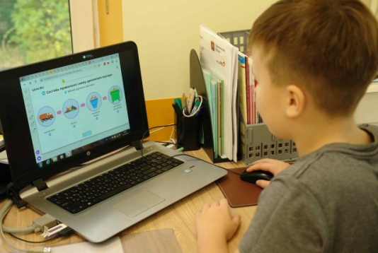
Занятия с Учи.ру позитивно влияют на развитие у учащихся предметных знаний, метапредметных компетенций. Возрастает интерес учащихся к школьным дисциплинам, даже у не очень мотивированных детей, усвоение материала происходит практически без пробелов, следовательно, повышаются образовательные результаты. Таким образом, платформа «Учи.ру» помогает в освоении не только учебного материал, но и раскрывает потенциал ученика, повышает качество образования.

